PROCOMAR VALLADOLID ACOGE es una entidad privada, sin ánimo de lucro, que trabaja en la acogida, asistencia y promoción social de las personas inmigrantes para lograr su plena integración en la sociedad.
El compromiso de nuestra Asociación está encauzado a atender, apoyar y ser solidarios con este colectivo en la provincia de Valladolid. Es por ello que, además de ver al inmigrante como miembro activo de la sociedad y persona sujeto de derechos, promovemos la sensibilización social, el estudio y la investigación de sus problemáticas.
La política de calidad de PROCOMAR VALLADOLID ACOGE se ha establecido como la definición de la MISIÓN (razón de ser continuada de la organización), la VISIÓN (lugar estratégico que la organización pretende alcanzar en el medio y largo plazo) y los VALORES sobre los que la organización se fundamenta para alcanzar la Misión y Visión.
Además de la definición de la Misión, Visión y Valores establece como objetivos básicos e iniciales de su Política de Calidad la orientación hacia:
- El cumplimiento de los requisitos legales y reglamentarios aplicables a la actividad realizada por la organización.
- La satisfacción permanente de las necesidades, demandas y expectativas de las personas inmigrantes.
- Mejora continua de la eficacia del Sistema de Calidad.
La definición actualizada de Misión, Visión y Valores está reflejado en:
MISIÓN
Trabajar por la promoción del colectivo de inmigrantes, la no discriminación y la defensa de sus derechos.
VISIÓN
Ser una entidad de referencia en el Tercer Sector:
- Como entidad independiente.
- Con un equipo humano comprometido.
- Que trabaja con rigor y aplicando principios de calidad y transparencia.
- Que trabaja con otras organizaciones que comparten nuestra misión.
- Con incidencia social y política.
VALORES
- Transformación social.
- Calidad, transparencia y gestión responsable de los recursos.
- 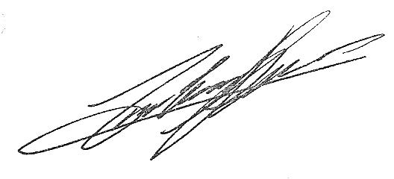Solidaridad.
- Igualdad de oportunidades.
- Compromiso.
- Respeto.
Fdo: Presidente PROCOMAR VALLADOLID ACOGE
26 de Enero de 2015

